Благородное сословие. На государевой службе и в быту

Рабочий лист № 1

Выполните задания, используя материалы экспозиции залов первого этажа.

Задание 1. Найдите в экспозиции мундир и облачение офицера лейб-гвардии конного полка. Найдите эмблему полка и запишите девиз.
_________________________________________________
Задание 2. Укажите имя императора, изображения памятника которому присутствуют в экспозиции музея. При этом монархе в России появились западноевропейские дворянские титулы.
_____________________
Отметьте на карте Санкт-Петербурга крепость, возведенную по приказу этого императора.
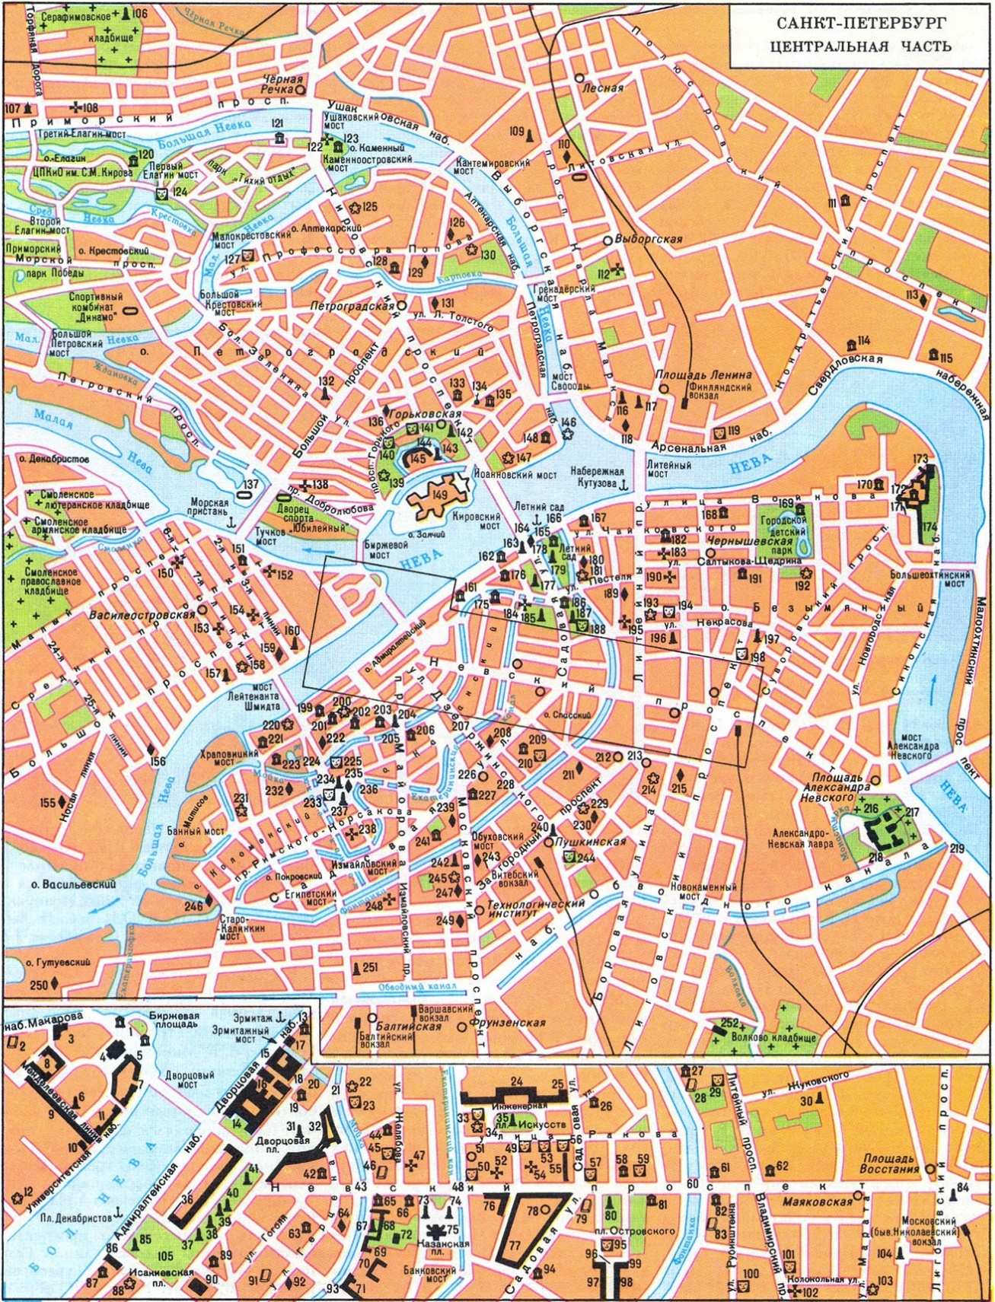

Задание 3. Запишите имена русских военачальников, деятельность которых связана с полковым знаменем, размещённым в экспозиции музея.
___________________________________________________

Задание 4. Прочитайте цитату из стихотворения русского поэта, портрет которого представлен в экспозиции музея: «Мила нам добра весть о нашей стороне: Отечества и дым нам сладок». Запишите его фамилию.
_________________________
Укажите имена 3 русских монархов, в правление которых проходила творческая деятельность и государственная служба этого поэта.
___________________________________________________

Задание 5. Выберите из списка детали женского наряда XIX века, представленные в экспозиции, которые указывают на принадлежность дам к благородному сословию. Укажите буквы, под которыми указаны детали наряда.
А) шаль;
Б) веер;
В) украшения из жемчуга;
Г) платье из атласного шёлка.
______________________________________________

Задание 6. Назовите событие, дата которого указана на одном из сосудов памятного сервиза, представленного в экспозиции.
________________________________
К какому роду войск относились полки, находившиеся под командованием русского военачальника, портрет которого представлен на другом сосуде сервиза.
___________________________________

Задание 7. Запишите название дворянского войска, воины которого изображены на гравюре Георга Брауна, представленной в экспозиции.
_____________________________________________

